Пипиа Нино Петровна

дата защиты 11.12.2018г.

Тема диссертации: «Изучение эффекторной функции лифоцитов больных с саркомами мягких тканей в опухолевом микроокружении in vitro» на соискание ученой степени кандидата медицинских наук по специальностям: 14.01.12 – онкология, 14.03.09 – клиническая иммунология, аллергология

При проведении тайного голосования диссертационный совет в количестве 24 человек, 21 по специальности 14.01.12 – онкология, 3 по специальности 14.03.09 – клиническая иммунология, аллергология,
участвовавших в заседании из 31 человека, входящих в состав совета, проголосовали: за – 24, против - нет, недействительных бюллетеней – нет.

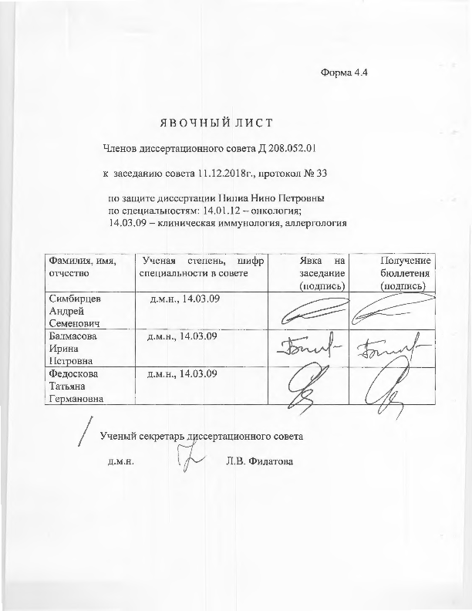

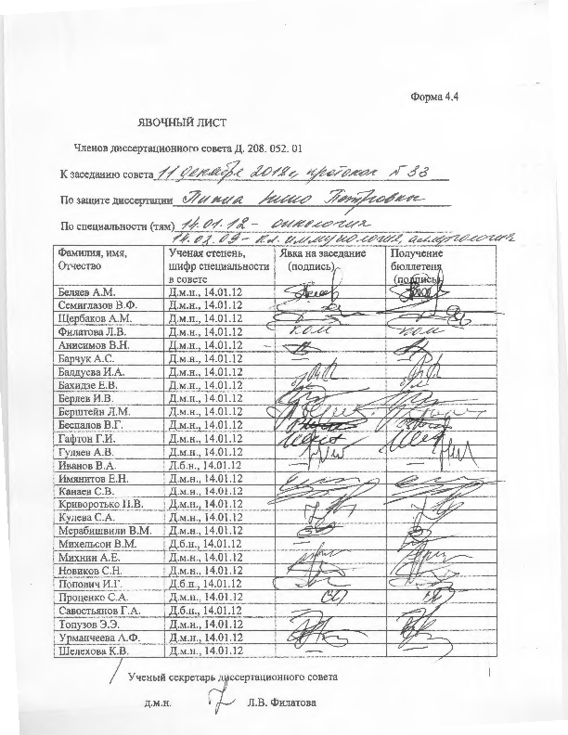

ЗАКЛЮЧЕНИЕ ДИССЕРТАЦИОННОГО СОВЕТА Д 208.052.01, СОЗДАННОГО НА БАЗЕ ФЕДЕРАЛЬНОГО ГОСУДАРСТВЕННОГО БЮДЖЕТНОГО УЧРЕЖДЕНИЯ «НАЦИОНАЛЬНЫЙ МЕДИЦИНСКИЙ ИССЛЕДОВАТЕЛЬСКИЙ ЦЕНТР ОНКОЛОГИИ ИМЕНИ Н.Н. ПЕТРОВА» МИНИСТЕРСТВА ЗДРАВООХРАНЕНИЯ РОССИЙСКОЙ ФЕДЕРАЦИИ, ПО ДИССЕРТАЦИИ НА СОИСКАНИЕ УЧЕНОЙ СТЕПЕНИ КАНДИДАТА МЕДИЦИНСКИХ НАУК ПИПИА НИНО ПЕТРОВНЫ

аттестационное дело №____________
решение диссертационного совета от 11.12.2018 № 33

О присуждении Пипиа Нино Петровне, гражданину Грузии, ученой степени кандидата медицинских наук.
Диссертация «Изучение эффекторной функции лимфоцитов больных с саркомами мягких тканей в опухолевом микроокружении in vitro» по специальностям: 14.01.12 – онкология, 14.03.09 – клиническая иммунология, аллергология, принята к защите 09.10.2018, протокол №27 диссертационным советом Д 208.052.01, созданным на базе федерального государственного бюджетного учреждения «Национальный медицинский исследовательский центр онкологии имени Н.Н. Петрова» Министерства здравоохранения Российской Федерации (197758, Санкт-Петербург, пос. Песочный, ул. Ленинградская, д. 68. Приказ №386/нк от 27.04.2017)
Соискатель Пипиа Нино Петровна, дата рождения 21.07.1987 г., в 2010 году с отличием окончила Тбилисскую Медицинскую Академию имени Петре Шотадзе по специальности «Лечебное дело». В 2013 году окончила клиническую ординатуру на кафедре онкологии Тбилисского государственного медицинского университета на базе Национального онкологического центра Грузии по специальности «Онкология». В 2015 г. прошла программу повышения квалификации в федеральном государственном бюджетном образовательном учреждении высшего образования «Северо-Западный государственный медицинский университет имени И.И. Мечникова» Министерства здравоохранения Российской Федерации по специальности «Онкология». В 2015-2016 гг. работала врачом-онкологом в государственном бюджетном учреждении здравоохранения «Санкт-Петербургский клинический научно-практический центр специализированных видов медицинской помощи (онкологический)». С февраля 2016 г. работает научным сотрудником в научном отделе онкоиммунологии ФГБУ «НМИЦ онкологии им. Н.Н. Петрова» Минздрава России. В 2017 году окончила аспирантуру ФГБУ «НМИЦ онкологии им. Н.Н. Петрова» по специальности «Онкология». В 2017 году прошла профессиональную переподготовку в федеральном государственном бюджетном учреждении «Федеральный исследовательский центр «Красноярский научный центр Сибирского отделения Российской академии наук» по программе «Аллергология и иммунология». Удостоверение № 498 о сдаче кандидатских экзаменов выдано 28.10.2016 в ФГБУ «НМИЦ онкологии им. Н.Н. Петрова» Минздрава России.
Диссертация выполнена в ФГБУ «НМИЦ онкологии им. Н.Н. Петрова» Минздрава России в научном отделе онкоиммунологии.
Научный руководитель:
- доктор медицинских наук Балдуева Ирина Александровна, заведующий научным отделом онкоиммунологии ФГБУ «НМИЦ онкологии им. Н.Н. Петрова» Минздрава России.
Официальные оппоненты:
- Орлова Рашида Вахидовна, доктор медицинских наук, профессор, заведующий кафедрой онкологии федерального государственного бюджетного образовательного учреждения высшего профессионального образования «Санкт-Петербургский государственный университет».
- Назаров Петр Григорьевич, доктор медицинских наук, профессор, заведующий лабораторией общей иммунологии отдела иммунологии федерального государственного бюджетного научного учреждения «Институт экспериментальной медицины» Северо-западного отделения РАМН.
Официальные оппоненты дали положительные отзывы на диссертацию.
Ведущая организация федеральное государственное бюджетное образовательное учреждение высшего образования «Первый Санкт-Петербургский государственный медицинский университет имени академика И.П. Павлова» Министерства здравоохранения Российской Федерации, в своем положительном отзыве, подписанном доктором медицинских наук Семиглазовым Владиславом Владимировичем, заведующим кафедрой онкологии и академиком РАН, доктором медицинских наук, профессором Тотоляном Арегом Артемовичем, заведующим кафедрой иммунологии, указали, что представленная квалификационная научно-исследовательская работа является самостоятельной, законченной, в которой содержится решение важной и актуальной задачи – экспериментального и клинического обоснования создания моделей опухолевого микроокружения in vitro для разработки способов повышения эффективности и индивидуализации лечения больных метастатическими формами сарком мягких тканей. По своей актуальности, объему проведенного исследования, научной новизне, практической значимости и представленным результатам диссертация полностью соответствует требованиям п. 9 «Положения о порядке присуждения ученых степеней», утвержденного Постановлением правительства Российской Федерации от 24.09.2013 г. №842, с изменениями и дополнениями от 21 апреля 2016 г. №335, предъявляемым к диссертациям на соискание ученой степени кандидата медицинских наук, а ее автор заслуживает присуждения искомой степени по специальностям: 14.01.12 – онкология и 14.03.09 – клиническая иммунология, аллергология.
Соискатель имеет 28 опубликованных работ, в том числе по теме диссертации опубликовано 17 работ, из них 4 опубликовано в рецензируемых научных изданиях.
Основные работы:
- Балдуева И.А., Данилова А.Б., Новик А.В., Комаров Ю.И., Нехаева Т.Л., Проценко С.А., Семенова А.И., Пипиа Н.П., Воробейчиков Е.В., Карицкий А.П., Климашевский В.Ф., Имянитов Е.Н., Беляев А.М. Дендритные клетки, активированные раково-тестикулярными антигенами (РТА⁺), в лечении метастатических сарком мягких тканей // Вопросы онкологии. – 2014. – Т.60. – №6. – С. 700–706. Авторский вклад 70%. В публикации представлены промежуточные результаты клинического и иммунологического исследования активной специфической иммунотерапии РТА+ активированными аутологичными ДК больных метастатическими формами сарком мягких тканей (СМТ). Проанализированы данные лечения 9 пациентов, получавших иммунотерапию ДК-вакциной. Стабилизация опухолевого процесса наблюдалась у 5 (56%) больных, при этом стабилизация более 6 мес. была зарегистрирована у 4 (44%) пациентов, более 12 мес. – у 2 (22,2%) больных и у одного пациента эффект сохранялся более 17 мес. Прогрессирование заболевания отмечено у 4 (44%) пациентов. Установлено, что ДК-вакцина не вызывает нежелательных явлений (НЯ) 3 и 4ст.; НЯ 1 и 2 ст. наблюдалась у 6/9 больных.
- Балдуева И.А., Новик А.В., Карицкий А.П., Кулева С.А., Нехаева Т.Л., Данилова А.Б., Проценко С.А., Семёнова А.И., Комаров Ю.И., Пипиа Н.П., Славянская Т.А., Авдонкина Н.А., Сальникова С.В., Сепиашвили Р.А., Беляев А.М. Иммунотерапия рака: современное состояние проблемы // Аллергология и иммунология. – 2015. – Т16. – №4. – С. 354–357. Авторский вклад 80%. В публикации обсуждены молекулярно-генетические особенности периферических Тreg лимфоцитов, условия опухолевого микроокружения, определяющие иммунологические аспекты периферической толерантности и иммунотерапии рака, направленной на преодоление опухоль индуцированной иммуносупрессии. Установлено, что разработка персонализированной активной специфической иммунотерапии в виде противоопухолевых вакцин занимает важное место в лечении пациентов с диссеминированными формами солидных опухолей. Однако необходимо изучение механизмов активации и иммунорегуляции Т клеток, ко-стимулирующих сигналов для стратификации пациентов с более высокой вероятностью ответа на иммунотерапию.
- Балдуева И.А., Новик А.В., Гафтон Г.И., Данилова А.Б., Нехаева Т.Л., Пипиа Н.П., Комаров Ю.И., Евдокимова Т.А. Моделирование воздействия химиотерапевтических агентов на первичные культуры метастатических сарком мягких тканей в автоматизированной аналитической системе CELL-IQ // Вопросы онкологии. – 2016. – Т62. – №2. – С. 340–350. Авторский вклад 90%. В работе представлены результаты исследования пролиферативного потенциала сарком мягких тканей человека на основе технологии долговременной фазово-контрастной микроскопии, реализованной в системе наблюдения за живыми клетками в культуре CELL-IQ. Показано что долговременная фазово-контрастная микроскопия позволяет получить достаточный объем данных о качественных и количественных изменениях пролиферативной активности опухолевых клеток, культивируемых в статических условиях. Моделирование периода максимальной пролиферативной активности опухолевых клеток повышает информационную эффективность и достоверность анализа образцов делящихся клеток в присутствии химиотерапевтических агентов на основе технологии CELL-IQ. Результаты моделирования максимальной пролиферативной активности опухолевых клеток в присутствии химиотерапевтических агентов in vitro могут быть использованы для построения системы оценки индивидуальной чувствительности к химиотерапии in vivo.
- Пипиа Н.П., И.А. Балдуева И.А., Данилова А.Б., Новик А.В., Нехаева Т.Л., Гафтон Г.И., Авдонкина Н.А., Емельянова Н.В. Иммуносупрессивный потенциал периферических регуляторных Т-лимфоцитов в процессе опухолевой прогрессии у больных метастатическими саркомами мягких тканей // Вопросы онкологии. – 2018. – Т.64. – №3. – С. 400–407. Авторский вклад 90%. В опухолевом микроокружении создаются условия самоподдержания популяции Т-регуляторных лимфоцитов (Treg) за счет продукции опухолевыми клетками сосудистого эндотелиального фактора роста VEGF и хемокина CCL2. В представленной работе оценивали количественное содержание VEGF и CCL2 в супернатантах культивируемых клеток метастатических сарком мягких тканей (СМТ) и характеризовали иммунофенотип Treg периферической крови больных методом проточной цитометрии. В исследование включено 35 пациентов, получавших лечение в НМИЦ онкологии им. Н.Н. Петрова. Для исследования были взяты образцы метастатических образований опухоли с целью получения культур опухолевых клеток и образцы периферической крови пациентов в период отсутствия роста опухоли (стабилизация заболевания - СЗ) или при прогрессировании заболевания (ПЗ). Выявлены статистически значимые различия у больных с ПЗ и СЗ в количественном содержании CCR10⁺Treg (9,1% и 4,5%, соответственно, p=0,001), CCR4⁺Treg (10% и 3,3%, соответственно, p=0,001), neuropilin-1 (Nrp1⁺) Treg (6% и 4,5%, соответственно, p=0,021). Обнаружена прямая корреляция высокой силы между продукцией клетками метастатических СМТ VEGF, CCL2 и экспрессией Treg neuropilin-1 (r=0,93, p=0,001), VEGFR-2 (r=0,88, p=0,007), CCR4 (r=0,81, р=0,024). Таким образом, у больных метастатическими СМТ наблюдается направленная миграция Тreg в опухолевое микроокружение, обеспечивающая создание опухолеиндуцированной толерантности, которая может быть ассоциирована с ПЗ.

На автореферат поступило 6 отзывов от:
- доктора медицинских наук, профессора Златник Елены Юрьевны, главного научного сотрудника лаборатории иммунофенотипирования опухолей федерального государственного бюджетного учреждения «Ростовский научно-исследовательский онкологический институт» Министерства здравоохранения Российской Федерации;
- доктора медицинских наук, профессора Кадагидзе Заиры Григорьевной, ведущего научного сотрудника лаборатории клинической иммунологии опухолей Централизованного клинико-лабораторного отдела федерального государственного бюджетного учреждения «Национальный медицинский исследовательский центр онкологии имени Н.Н. Блохина» Министерства здравоохранения Российской Федерации;
- доктора биологических наук Мисюрина Андрея Витальевича, заведующего лабораторией рекомбинантных опухолевых антигенов Научно-исследовательского института экспериментальной диагностики и терапии опухолей федерального государственного бюджетного учреждения «Национальный медицинский исследовательский центр онкологии имени Н.Н. Блохина» Министерства здравоохранения Российской Федерации;
- доктора медицинских наук, профессора Савченко Андрея Анатольевича, руководителя лаборатории клеточно-молекулярной физиологии и патологии Федерального государственного бюджетного научного учреждения «Федеральный исследовательский центр «Красноярский центр Сибирского отделения Российской академии наук» обособленное подразделение «Научно-исследовательский Институт медицинских проблем Севера»;
- доктора медицинских наук, член-корр. РАН, профессора Чердынцевой Надежды Викторовной, заведующего лабораторией молекулярной онкологии и иммунологии Научно-исследовательского института онкологии федерального государственного бюджетного научного учреждения «Томский национальный исследовательский медицинский центр Российской академии наук»;
- доктора медицинских наук, профессора Сазонова Сергея Владимировича, заведующего кафедрой гистологии, цитологии и эмбриологии федерального государственного бюджетного образовательного учреждения высшего образования «Уральский государственный медицинский университет» Министерства здравоохранения Российской Федерации.
Все отзывы положительные, не содержат замечаний.
Выбор официальных оппонентов обусловлен тем, что они являются ведущими специалистами по теме представленной диссертации и дали свое согласие, а ведущей организации – тем, что она является ведущей научной организацией в области онкологии и иммунологии.
Диссертационный совет отмечает, что выполненные соискателем исследования в совокупности можно квалифицировать как решение важной научной задачи, касающейся повышения эффективности и индивидуализации лечения больных распространёнными формами сарком мягких тканей.
Научно-практическая значимость исследования заключается в том, что:
Разработана высокотехнологичная лабораторная методика оценки резистентности и чувствительности к химиотерапии и/или иммунотерапии в экспериментальных моделях опухолевого микроокружения в системах наблюдения за живыми клетками Cell-IQ и xCELLigence. Результаты моделирования опухолевого микроокружения in vitro, полученные на приборах Cell-IQ и xCELLigence, отражают развитие событий, максимально приближенных к событиям in vivo. Данная методика может использоваться для индивидуализации лечения больных саркомами мягких тканей;
Использована система мультиплексного анализа Bio-Plex Pro 200 для изучения спектра биологических маркеров, которые секретируются клеточными культурами сарком мягких тканей.
Выявлена умеренная продукция опухолевыми клетками sFASL, sCD40L, sVEGFR-1, sTIE-2, лептина. Некоторые биологические маркеры, такие как PLGF, PDGF-AB/BB, TNF-α, sIL-6Ra, IL-18, SCF, секретировались большинством культур сарком мягких тканей в незначительных количествах. Высокие уровни HGF, VEGF-A, ангиопоэтина-2, IL-6 и IL-8, фоллистатина, PAI-1, G-CSF обнаружены в некоторых культурах сарком мягких тканей. С помощью корреляционного анализа была показана связь между продукцией ряда биологически активных молекул, также установлено соответствие между секреторными характеристиками клеток сарком мягких тканей in vitro и формированием иммунного ответа in vivo, а также эффективностью химиотерапии и применения ДК-вакцины CaTeVac.
Теория самоподдержания популяции Т-регуляторных лимфоцитов (Treg) в опухолевом микроокружении подтверждается продукцией опухолевыми клетками сарком мягких тканей - сосудистого эндотелиального фактора роста VEGF и хемокина CCL2.
Идея базируется на анализе рецепторного статуса Т-регуляторных лимфоцитов и цитотоксических эффекторных клеток (естественные киллеры, цитотоксические лимфоциты) периферической крови больных саркомами мягких тканей, определяемых с помощью проточной цитофлуориметрии. Обнаружены статистические значимые различия в количестве Т-регуляторных лимфоцитов, несущих на свой поверхности рецепторов CCR4, CCR10 и нейропилин-1. Теория самоподдержания опухоли подтверждается корреляцией высокой силы между продукцией опухолевыми клетками VEGF и экспрессией нейропилина-1 и VEGFR-2 на поверхности Treg лимфоцитов, и корреляцией высокой силы между экспрессией регуляторными Т-лимфоцитами CCR4 и секрецией ССL2 клетками метастатической саркомы мягких тканей. Полученные соискателем результаты указывают на наличие системы направленной миграции Treg лимфоцитов в опухолевое микроокружение сарком мягких тканей и не противоречат имеющимся мировым данным об иммуносупрессии и опухолеиндуцированной толерантности, ассоциированной с прогрессированием заболевания. Детекция высоких показателей Т-регуляторных лимфоцитов, несущих на свой поверхности рецепторов CCR4, CCR10 и нейропилин-1 в крови больных, может быть использована в клинической практике с целью оценки течения опухолевого процесса и определения эффективности проводимой терапии;
Раскрыты существенные проявления теории активации эффекторной функции лимфоцитов на фоне антигенспецифической противоопухолевой иммунотерапии аутологичной дендритноклеточной вакциной CaTeVac in vitro и in vivo.
Предложено использование интерлейкина-2 в качестве иммунологического адъюванта для усиления цитотоксической функции лимфоцитов под воздействием дендритноклеточной вакцины CaTeVac. Эффективность данного подхода продемонстрирована in vitro в аналитической системе xCELLigence, предназначенной для изучения опухолевого микроокружения.
Клиническое подтверждение активации эффекторных клеток иммунной системы больных саркомами мягких тканей заключается в увеличении медианы продолжительности жизни пациентов, получавших иммунотерапию аутологичной дендритноклеточной вакциной CaTeVac и двукратным снижением риска смерти у больных, получавших иммунотерапию.
Промежуточные результаты исследования были представлены на конкурсе «ОнкоБиоМед 2016» с проектом «Аутологичная дендритноклеточная вакцина на основе раково-тестикулярных антигенов для лечения сарком мягких тканей (CaTeVac)». Проект стал победителем в номинации «Лекарственный препарат/технология лечения». Заключительные данные клинического исследования были представлены в виде постерного доклада на конгрессе ESMO 2018 (Мюнхен, Германия), где Пипиа Н.П. была удостоена награды «Merit Awards».
Полученные соискателем результаты исследования внедрены и используются в практической и научно-исследовательской работе научного отдела онкоиммунологии и отделения химиотерапии и инновационных технологий ФГБУ «НМИЦ онкологии им. Н.Н. Петрова» Минздрава России. Результаты исследования могут быть использованы в практической деятельности специализированных онкологических лечебных учреждений при планировании и выборе оптимальной тактики лечения больных распространенными формами сарком мягких тканей, а также использованы в учебном процессе на кафедрах онкологии медицинских ВУЗов.
Оценка достоверности результатов исследования базируется на анализе обширного и разнообразного фактического материала (клинического и экспериментального): в исследование всего включены 124 больных, проанализированы данные результатов лекарственного лечения 69 пациентов редкой и социально значимой патологией – саркомы мягких тканей, изучено микроокружение сарком мягких тканей на биологическом материале человека (клеточные культуры сарком мягких тканей, супернатанты клеточных культур сарком мягких тканей, мононуклеары, зрелые дендритные клетки), полученном от 62 пациентов. Степень достоверности результатов проведенных исследований, выводов и рекомендаций не вызывают сомнений и определяется объемом обработанного материала, адекватным набором оцениваемых показателей, выбором для обработки материала, статистических методов, соответствующих целям и задачам исследования.
Личный вклад соискателя состоит в непосредственном участии в разработке дизайна исследования, в получении клеточных культур сарком мягких тканей из образцов операционного материала пациентов, в создании экспериментальной модели опухолевого микроокружения в системе CELL-IQ (Chip-Man Technologies Ltd, Финляндия) для оценки пролиферативной активности и чувствительности клеток сарком мягких тканей к химиопрепаратам эпирубицин, ифосфамид (n=5), в создании модели опухолевого иммунного микроокружения в системе xCELLigence RTCA DP с использованием культуры сарком мягких тканей, мононуклеаров и зрелых вакцинных дендритных клеток (CaTeVac) тех же больных для изучения активности эффекторных и супрессорных клеток под воздействием CaTeVac и интерлейкин-2 (n=5), включенном в участие на всех этапах проведения иммуноферментного анализа для оценки экспрессии хемокина CCL2/MCP1 и сосудистого эндотелиального фактора роста VEGF-A в супернатантах клеточных культур сарком мягких тканей (n=17), в изучении субпопуляционного состава лимфоцитов в периферической крови больных в зависимости от активности опухолевого процесса на проточном цитофлуориметре BD FACS Canto^{tm} II (BD Biosceince, США), оценке экспрессии хемокиновых рецепторов CCR4, CCR10, а также VEGFR-2 и нейропилина-1 (n=35), в изучении растворимых биологических маркеров, продуцируемых опухолевыми клетками сарком мягких тканей (n=23), влияющих на опухолевое микроокружение, с использованием системы мультиплексного анализа Bio-Plex Pro 200 (BioRad, США). Соискатель непосредственно участвовала в процессе обследования, лечения всех больных в проспективной группе, получавших иммунотерапию аутологичной дендритноклеточной вакциной «CaTeVac» (n=39), в наборе контрольной ретроспективной группы пациентов, получавших только стандартные схемы химиотерапии (n=30), в статистической обработке полученного материала, выполнении анализа отечественной (29 источников) и зарубежной литературы (243 источника), а также в обобщении полученных результатов с формулированием выводов и практических рекомендаций. Участие соискателя в сборе первичного материла и его обработке – 100%, обобщении, анализе и внедрении в практику результатов работы – 100%. Все научные результаты, представленные в работе соискателем, получены лично.
На заседании 11.12.2018 диссертационный совет принял решение присудить Пипиа Нино Петровне ученую степень кандидата медицинских наук по специальностям: 14.01.12 – онкология и 14.03.09 – клиническая иммунология, аллергология.
При проведении тайного голосования диссертационный совет в количестве 24 человек, из них докторов наук по специальности 14.01.12 – онкология – 21, по специальности 14.03.09 – клиническая иммунология, аллергология – 3, участвовавших в заседании, из 31 человека, входящих в состав совета, дополнительно введены на разовую защиту 3 человека, проголосовали: за – 24, против – нет, недействительных бюллетеней – нет.

Председатель диссертационного совета,
доктор медицинских наук,
профессор Беляев Алексей Михайлович

Ученый секретарь
диссертационного совета,
доктор медицинских наук Кулёва Светлана Александровна

11.12.2018

